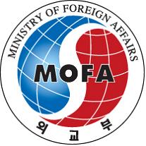 | Пресс-релиз | Посольство Республики Корея  в Республике Беларусь
 | Пресс-релиз | 03 сентября 2014

«Корейский осенний фестиваль»
12, 13 и 14 сентября 2014 года Посольство Республики Корея организует корейские культурные мероприятия.
С целью повышения уровня осведомленности о Корее и увеличения числа любителей корейской культуры в Беларуси 12, 13 и 14-го сентября Посольство Республики Корея в Республике Беларусь планирует провести корейские культурные мероприятия.
Данные мероприятия будут проведены в рамках программ «Визуальная Корея» и «Корейский Фестиваль», которые познакомят гостей с самыми различными аспектами традиционной и современной корейской культуры – музыкой, танцами, декоративно-прикладным искусством, а также корейской кухней.
Все мероприятия пройдут при поддержке Корейского Фонда, который, являясь представительным органом публичной дипломатии Кореи, занимается развитием научного, культурно-гуманитарного обменов и других международных связей.
12 и 13 сентября в рамках программы «Визуальная Корея» в актовом зале МГЛУ будет организован показ корейских фильмов, викторина по Корее «Golden Bell», дегустация корейских блюд «Кимчи» и «Кимпап», выступление «K-POP»-групп, а также коллектива корейского танца «Ариран».
14 сентября в рамках «Корейского Фестиваля» в концертном зале «Минск» состоится перформанс «ВЗЛЕТАЙ!», который представляет собой танцевальное шоу корейских би-боев и поппинг-группы совместно с ансамблем традиционных ударных инструментов. «Корейский Фестиваль» (Korea Festival) – это многожанровая культурная программа, объединяющая различные культурные и образовательные программы, знакомящие с Кореей. В этом году он проводится в Казахстане, Узбекистане, России и Беларуси.
Подробная информация о мероприятиях размещена на сайте Посольства Республики Корея по адресу: http://blr.mofa.go.kr/worldlanguage/europe/blr/mission/notice/index.jsp
*афиши и программа мероприятий прилагаются на сайте посольства

Посольство Республики Корея в Республике Беларусь
2200004 г. Минск, пр. Победителей. 59, 5-ый этаж
Тел. (017)-306-0147 ~ 9(Анастасия)
Программа фестиваля
(вход на все мероприятия свободный)
месяц | Дата и время | Место проведения | мероприятие
сентябрь | 12 / 18:00 ~ 22:30 | Актовый зал МГЛУ | – Показ корейских фильмов  • фильм «Только ты»  • фильм «Горячая кровь юности»
сентябрь | 13 / 12:00 ~ 18:00 | Актовый зал МГЛУ | – Викторина по Корее «Golden Bell»  – Дегустация корейских блюд «Кимчи», «Кимпап»  – Выступление «K-POP»-групп и коллектива народного  творчества «Ариран»
сентябрь | 14 / 18:00 ~ 20:00 | Концертный зал «Минск» | – Перформанс «ВЗЛЕТАЙ!»

12 сентября / с 18:00 до 22:30
– Показ корейских фильмов: «Горячая кровь юности», «Только ты»
- «Горячая кровь юности»
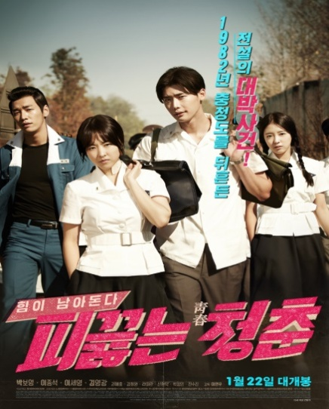 | Название: горячая кровь юности  Производство: Южная Корея, 2014 год  Жанр: мелодрама, романтика, комедия  Режиссер: Ли Ён У  В ролях: Пак Бо Ён, Ли Чон Сок  Русские субтитры | Описание: В средней школе сельского городка учится Чжун Гил, являющийся самым большим сердцеедом города. Этот Казанова может одним взглядом и взмахом ресниц заставить любую девушку упасть к его ногам. Не могла ускользнуть от его чар и первая хулиганка школы «маленький дьяволенок» Ён Сук, влюбившись в парня без памяти. Однако, нашему красавчику ее любовь не нужна. В один прекрасный день в город из Сеула переезжает Со Хи. Девушка так прекрасна и невинна в своих воздушных белых платьях, как ангелочек, что при виде красотки тают сердца всех без исключения парней, и в нее влюбляются все поголовно. Не минула эта участь и Чжун Гила, отдавшего ей свое сердце навеки...

- «Только ты»
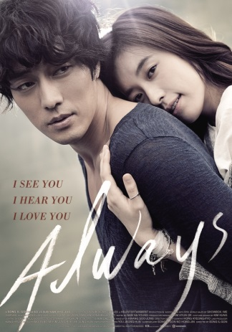 | Название: Только ты  Производство: Южная Корея, 2011 год  Жанр: Драма, романтика  Режиссер: Сон Иль  В ролях: Со Чжи Соп, Хан Хё Чжу,  Русские субтитры | Описание: Чон Хва работает операционисткой в телефонной службе, для нее это одна из немногих работ, чтобы жить, потому что она не видит. Молодая, красивая, жизнерадостная и... слепая...  Чхоль Мин, бывший боксер с темным прошлым. Прошло время и сейчас он отчаянно пытается жить честно, работая днем разносчиком воды, а по вечерам подрабатывая на стоянке у одной из организаций.  Случайная встреча героев дает им шанс на настоящую, искреннюю и безграничную любовь. И теперь, ради спасения зрения любимой, Чхоль Мин возвращается на ринг смертельных боев без правил, где нет слова "нет", нет границ и у проигравшего нет ЖИЗНИ...
13 сентября / с 12:00 до 18:00
– викторина по Корее «Golden Bell»
- «Golden Bell» – это интеллектуальный конкурс на выбывание, в котором принимают участие студенты, изучающие корейский язык и культуру. В викторине будут представлены вопросы из области знаний по корейскому языку, а также истории и традициям Кореи. Победителю викторины, а также учебному заведению, которое он представляет, будет вручен специальный приз.
– дегустация корейских блюд «Кимчи», «Кимпап»
- «Кимчи» – блюдо корейской кухни, представляющее собой остро приправленные квашеные (ферментированные) овощи, в первую очередь пекинскую капусту.
- «Кимпап» - популярное блюдо корейской кухни, представляющее собой роллы, завернутые в сушеные прессованные листы морской капусты, наполненные приготовленным на пару рисом, с добавлением начинки, нарезанной или выложенной полосками, обычно квашеных овощей, рыбы, морепродуктов, ветчины и омлета.
– выступление «K-POP» групп и коллектива народного творчества «Ариран»
- Группы «K-POP» – молодёжные танцевальные коллективы любителей корейской современной музыки представят cover-dance номера на популярные корейские композиции. На сцене выступят победители и призеры белорусского отборочного тура для участия в K-POP World Festival 2014.
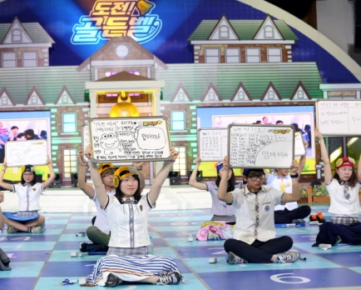 | 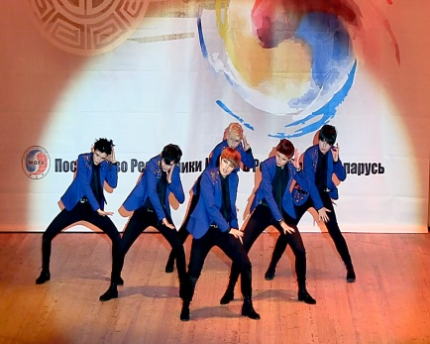 | 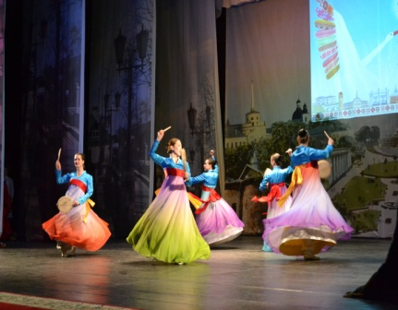
викторина по Корее «Golden Bell» | выступление «K-POP» групп | Выступление коллектива народного творчества «Ариран»
- коллектив «Ариран» – это девичья группа, которая выступит с традиционными танцами в народных костюмах «Ханбок» под национальную музыку
14 сентября / с 18:00 до 20:00
- Перформанс «ВЗЛЕТАЙ!»
В концертном зале «Минск» состоится перформанс фьюжн танцев «Взлетай!» с участием би-боев, поппинг-группы и ансамбля традиционных ударных инструментов.
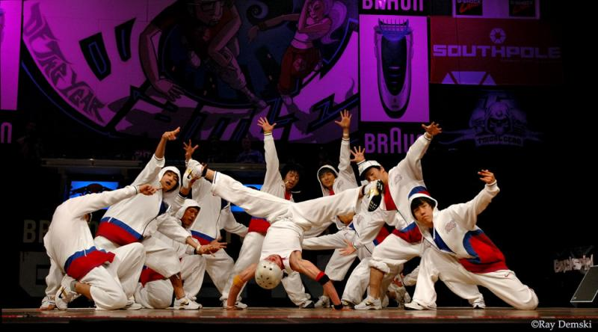 | 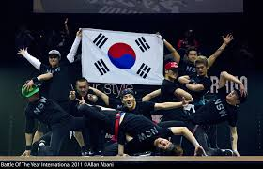
Перформанс «ВЗЛЕТАЙ!» | Перформанс «ВЗЛЕТАЙ!»

- Перформанс «Взлетай!» подарит возможность насладиться выступлением всемирно известных корейских би-боев “Gamblerz Crew” и танцевальной поппинг-группы “Animation Crew” под звуки корейской традиционной музыки в исполнении женского коллектива ударных инструментов “DoDo”.
Информация об исполнителях
- “GAMBLERZ CREW” – это всемирно признанная группа би-боев, двукратный победитель самого крупного мирового поединка би-боев «Батл года» («Battle of the Year», Германия) в 2004 и 2009 годах. В мире лишь две группы, включая “Gamblerz Crew”, которые стали двукратными победителями этого престижного состязания. “Gamblerz Crew” – это единственная в мире группа, которая пять раз представляла свою страну в этом поединке и все 5 раз не оставалась без наград. В 2006 году, одержав победу в поединке «2006 B-Boy Hodown», который проводился на родине би-боинга в Хьюстоне (штат Техас, США), стала первой зарубежной группой в мире, выигравшей это состязание на родине би-боинга, и обратила на себя внимание би-боев мира и их фанатов. Группа, созданная в 2002 году, сегодня выросла в самую лучшую мировую группу би-боев, которая, благодаря своим выступлениям, число которых достигает несколько сот, проходившим в более чем 30 странах мира, больше известна за рубежом, чем в Корее.
- “ANIMATION CREW” – это известный во всем мире творческий коллектив, исполняющий танцы в стиле поппинг. Коллектив, созданный в 2004 году, является участником различных представлений. Сегодня он активно выступает на телевидении и в рекламных проектах. За время своей творческой деятельности коллектив стал лауреатом многих конкурсов мирового значения и узнаваем среди мировых танцоров в стиле поппинг. Достаточно одного незабываемого высокотехнологичного танца роботов, чтобы очаровать всех зрителей. Один из успешных проектов, продвигаемых этим коллективом, – это программа «Korea’s Got Talent», транслировавшаяся по кабельному телевидению. В этой программе был продемонстрирован процесс эволюции персонажей, начиная с 80-х гг. прошлого столетия. Каждый эволюционный этап был представлен в виде отдельного уникального представления. Эта уникальная идея, получившая воплощение в танцевально-музыкальном представлении этого коллектива, подарила незабываемые минуты радости не только жюри, но и всем зрителям. Такой успех был отмечен не только в среде танцоров этого стиля, выступление получило высокую оценку среди широких кругов населения.
- “DoDo”– это творческий коллектив исполнительниц на традиционных ударных инструментах. Членов коллектива отличает высокий профессионализм, активная творческая деятельность. Группа “DoDo” участвует в различных международных и отечественных барабанных фестивалях, ее деятельность оценена многими авторитетными и почетными наградами. Эмоциональные отзвуки, исходящие от их ударов, поразительная чистота звука в сочетании с его силой и мощью завораживают всех слушателей. Неповторимые креативные идеи группы “DoDo”, исполненные харизматично, и в тоже время в шутливой манере, увлекают всех от мала до велика в мир сочных и мощных звуков, различных ритмов, отбиваемых на традиционных ударных инструментах.

